PASLAUGŲ VIEŠOJO PIRKIMO-PARDAVIMO SUTARTIS
2025 m. ______________ d. Nr.
Utena

SPECIALIOSIOS SĄLYGOS

Utenos rajono savivaldybės administracija, įstaigos kodas 188710442, kurios registruota buveinė yra Utenio a. 4, 28503, Utena, duomenys apie įstaigą kaupiami Lietuvos Respublikos juridinių asmenų registre, atstovaujama administracijos direktoriaus Pauliaus Čyvo, veikiančio pagal administracijos nuostatus, toliau vadinama „Pirkėju“, ir ................, įmonės kodas ................, atstovaujama..........................., toliau vadinama „Tiekėju“, toliau kartu šioje Sutartyje vadinami „Šalimis“, o kiekvienas atskirai – „Šalimi“, sudarė šią Paslaugų viešojo pirkimo-pardavimo sutartį, toliau vadinamą „Sutartimi“, ir susitarė dėl toliau išvardintų sąlygų.

1. SUTARTIES OBJEKTAS IR DALYKAS

1.1. Sutarties pavadinimas – Viešųjų erdvių priežiūros darbų valdymo skaitmeninio modelio sukūrimo paslaugos.
1.2. Sutarties dalykas – šia Sutartimi Tiekėjas turi suteikti Viešųjų erdvių priežiūros darbų valdymo skaitmeninio modelio (toliau – skaitmeninis modelis) sukūrimo paslaugas (toliau – Paslaugos) pagal Sutartyje numatytas sąlygas ir terminus, o Pirkėjas sudaro Tiekėjui būtinas sąlygas Paslaugoms atlikti, Sutartyje numatyta tvarka priima tinkamai atliktą Paslaugų rezultatą ir sumoka Tiekėjui Sutarties kainą.
1.3. Paslaugos perkamos pagal projektą „Viešųjų erdvių priežiūros darbų valdymo skaitmeninis modelis“ (toliau – Projektas), kurio metu siekiama įsigyti Utenos rajono savivaldybės skaitmeninį teritorijų ir kelių priežiūros darbų įrankį, paremtą turima geografine informacine sistema, skirta kaupti ir tvarkyti erdvinius duomenis apie savivaldybėje vykdomus teritorijų priežiūros darbus, kurie būtų siejami su galimybe apskaičiuoti realias numatomų darbų apimtis.
1.4. Skaitmeninis modelis suprantamas kaip inovatyvus sprendimas, įdiegtas Pirkėjo esamoje ArcGIS Online arba ArcGIS Erterprise platformoje, skirtas Pirkėjo funkcijoms, susijusioms su viešųjų erdvių tvarkymu ir priežiūra, vykdyti su galimybe teikti atvirus duomenis pagal išorės klientų poreikius.
1.5. Papildoma informacija, susijusi su Paslaugoms keliamais reikalavimais, pateikta 1 priede „Viešųjų erdvių priežiūros darbų valdymo skaitmeninio modelio sukūrimo paslaugų techninė specifikacija“.

2. SUTARTIES GALIOJIMAS IR TERMINAI

2.1. Sutartis įsigalioja nuo Šalių pasirašymo ir užregistravimo Pirkėjo dokumentų valdymo sistemoje dienos.
2.2. Tiekėjas per 10 dienų po Sutarties įsigaliojimo pateikia detalų Paslaugų teikimo grafiką, kuris turi būti suderintas su Pirkėju.
2.3. Paslaugos turi būti suteiktos iki 2025 m. lapkričio 28 d.
2.4. Paslaugos turi būti suteiktos pagal paslaugų teikimo grafiką, kuris turi būti suderintas abiejų Šalių per 10 dienų nuo sutarties įsigaliojimo (paslaugų teikimo grafike veiksmai, suderinus abiem Šalims, atsižvelgus į veiksmų sudėtingumą ir eiliškumą, gali keistis):
2.4.1. Reikalavimų analizė ir sistemos projektavimas (Atlikta būsimos sistemos reikalavimų analizė, sukurtas GIS duomenų modelis, surinkti 3D miesto realybės modeliui reikiami duomenys) turi būti atlikta iki 2025 m. birželio 30 d.
2.4.2. Viešųjų erdvių priežiūros darbų valdymo skaitmeninio ir 3D miesto realybės modelių sukūrimas ir įdiegimas (Parengtos ir įdiegtos informacinių technologijų priemonės kelių dangos būklės indikacijoms nustatyti, duomenims apie viešąsias erdves, kelius ir kelio ženklus tvarkyti, eismui riboti, sukurtas ir įdiegtas 3D miesto modelis, atlikti kiti programavimo, konfigūravimo, duomenų integravimo veiksmai, numatyti Sutartyje) turi būti atlikta iki 2025 m. spalio 31 d.
2.4.3. Bendradarbiavimo su visuomene, priežiūros darbų valdymo, naujienų prenumeravimo priemonių parengimas (Parengtos informacinių technologijų priemonės, kuriomis visuomenė (kelių naudotojai, viešųjų erdvių naudotojai) galėtų teikti pranešimus apie viešųjų erdvių ir kelių būklę, defektus, priemonės viešųjų erdvių ir kelių priežiūros planavimui, organizavimui, vykdymui ir stebėjimui, priemonės, kuriomis visuomenė galėtų užsakyti naujienas apie pokyčius dominančioje teritorijoje) turi būti atlikta iki 2025 m. spalio 31 d.
2.4.4. Mokymai, sistemos testavimas, pridavimas (Sistemos sudiegimas, testavimas, bandomoji eksploatacija, pridavimas, mokymai savivaldybės darbuotojams) turi būti atlikta iki 2025 m. lapkričio 28 d.
2.5. Sutartis galioja iki visiško prievolių įvykdymo, bet neilgiau kaip iki 2025 m. gruodžio 29 d.

3. SUTARTIES KAINA (KAINODAROS TAISYKLĖS) IR MOKĖJIMO SĄLYGOS

3.1. Pradinės sutarties vertė - [suma skaičiais] Eur (suma žodžiais) be PVM.
3.2. Sutarčiai taikoma fiksuotos kainos kainodara. Sutarties kaina Sutarties galiojimo laikotarpiu – [suma skaičiais] Eur (suma žodžiais) be PVM. PVM sudaro - [suma skaičiais] Eur (suma žodžiais), [suma skaičiais] Eur (suma žodžiais) su PVM. Į Sutarties kainą turi būti įskaičiuotos visos išlaidos ir mokesčiai, susieti su Paslaugų atlikimu.
3.3. Sutarties kaina bus peržiūrima Sutarties specialiųjų sąlygų 3.3.1 ir 3.3.2 papunkčiuose nustatytais atvejais:
3.3.1. kai Lietuvos Respublikos teisės aktais pakeičiamas Sutartyje nurodytoms Paslaugoms taikomas PVM tarifas. Sutarties kainos pokyčio dydis yra proporcingas PVM tarifo pokyčio dydžiui. Už Paslaugas, suteiktas po naujo PVM tarifo įsigaliojimo, atsiskaitoma taikant sąskaitos faktūros ar kito atsiskaitymo dokumento išrašymo metu galiojantį PVM tarifą. Ši nuostata taikoma tuomet, jei PVM tarifas keičiasi (didėja arba mažėja) dėl teisės aktų pasikeitimo ir netaikoma, kai PVM tarifas didėja ar atsiranda pareiga jį mokėti dėl nuo Tiekėjo priklausančių aplinkybių, pavyzdžiui, pasikeičia jo veikla, tampa PVM mokėtoju ir pan. – tokius galimus pokyčius Tiekėjas turi įvertinti teikdamas pasiūlymą ir tokiu atveju Sutarties kaina su PVM nebus keičiama. Perskaičiuojant Sutarties kainą, atitinkamai perskaičiuojama ir iki perskaičiavimo neišnaudota Sutarties kainos dalis;
3.3.2. dėl kainų lygio pokyčio. Bet kuri Sutarties šalis Sutarties galiojimo metu turi teisę inicijuoti Sutarties kainos perskaičiavimą (keitimą) ne anksčiau kaip po 6 (šešių) mėnesių nuo Sutarties įsigaliojimo dienos, jeigu ūkio subjektams suteiktų paslaugų kainų pokytis (k), apskaičiuotas kaip nustatyta Sutarties specialiųjų sąlygų 3.3.2.3 papunktyje, viršija 5 procentus. Atlikdamos perskaičiavimą Šalys vadovaujasi Valstybės duomenų agentūros viešai Oficialiosios statistikos portale paskelbtais Rodiklių duomenų bazės duomenimis, iš kitos Šalies nereikalaudamos pateikti oficialaus Valstybės duomenų agentūros ar kitos institucijos išduoto dokumento ar patvirtinimo.
3.3.2.1. Šalys privalo papildomame susitarime nurodyti indekso reikšmę laikotarpio pradžioje ir jos nustatymo datą, indekso reikšmę laikotarpio pabaigoje ir jos nustatymo datą, kainų pokytį (k), perskaičiuotą Sutarties kainą, perskaičiuotą pradinės sutarties vertę.
3.3.2.2. Perskaičiuota kaina taikoma paslaugoms, kurios tiekiamos ne ankščiau kaip papildomo susitarimo dėl kainos perskaičiavimo įsigaliojimo dieną.
3.3.2.3. Nauja Sutarties kaina apskaičiuojama pagal formulę:
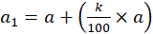, kur
a – kaina (Eur be PVM)) (jei ji jau buvo perskaičiuota, tai po paskutinio perskaičiavimo).
a₁ – perskaičiuota (pakeista) kaina (Eur be PVM)
k – Pagal ūkio subjektams suteiktų paslaugų kainų indeksą (pasirenkamas J63 Informacinių paslaugų veikla), apskaičiuotas paslaugų kainų pokytis (padidėjimas arba sumažėjimas) (%). „k“ reikšmė skaičiuojama pagal formulę:
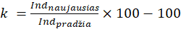, (proc.) kur

Ind_{naujausias} – kreipimosi dėl kainos perskaičiavimo išsiuntimo kitai šaliai datos (ketvirčio) naujausias paskelbtas ūkio subjektams suteiktų paslaugų kainų indeksas (pasirenkamas J63 Informacinių paslaugų veikla).
Ind_{pradžia} – laikotarpio pradžios datos (ketvirčio) ūkio subjektams suteiktų paslaugų kainų indeksas (pasirenkamas M63 Informacinių paslaugų veikla). Perskaičiavimo laikotarpio pradžia (ketvirtis) yra Sutarties įsigaliojimo dienos ketvirtis.
3.3.2.4. Skaičiavimams indeksų reikšmės imamos keturių skaitmenų po kablelio tikslumu. Apskaičiuotas pokytis (k) tolimesniems skaičiavimams naudojamas suapvalinus iki vieno skaitmens po kablelio, o apskaičiuota kaina „a“ suapvalinama iki dviejų skaitmenų po kablelio.
3.4. Pirkėjas už tinkamai suteiktas Paslaugas į Tiekėjo nurodytą banko sąskaitą atsiskaitys vieną kartą, pasirašius paslaugų priėmimo ir perdavimo aktą, mokėjimo pavedimu į Tiekėjo nurodytą banko sąskaitą:
Sąskaitos Nr. (nurodyti sąskaitos numerį);
(nurodyti banko pavadinimą) bankas;
Banko kodas (nurodyti banko kodą.
3.4.1. Elektronines PVM sąskaitas faktūras ar kitus atsiskaitymo dokumentus Tiekėjas pateikia Sutarties bendrųjų sąlygų 5 skyriuje nustatyta tvarka, o Pirkėjas apmoka Sutarties bendrųjų sąlygų 5 skyriuje nustatytais terminais.

4. SUBTIEKIMAS

4.1. Tiekėjas Paslaugoms teikti savo sąskaita ir rizika gali pasitelkti trečiuosius asmenis (subtiekėjus).
4.2. Tiekėjas Sutarčiai vykdyti pasitelkia šiuos subtiekėjus: ..............[Subtiekėjo (-ų) pavadinimas, adresas, tel.]

5. SUSIRAŠINĖJIMAS

5.1. Pirkėjo asmuo, atsakingas už Sutarties vykdymą – [pareigos, vardas, pavardė, tel. Nr., el. paštas], jai nesant - [pareigos, vardas, pavardė, tel. Nr., el. paštas].
5.2. Tiekėjo asmuo, atsakingas už Sutarties vykdymą - [pareigos, vardas, pavardė, tel. Nr., el. paštas].
5.3. Tiekėjo asmuo, atsakingas už elektroninės PVM sąskaitos faktūros arba kito atsiskaitymo dokumento pateikimą – [pareigos, vardas, pavardė, tel. Nr., el. paštas].
5.4. Tiekėjo asmenys, atsakingi už Paslaugų teikimą (nurodyti pasiūlyme):
[išvardinti] – [vardas, pavardė, tel. Nr., el. paštas].

6. KITOS NUOSTATOS

6.1. Šią Sutartį sudaro Sutarties specialiosios sąlygos, jų priedai ir Sutarties bendrosios sąlygos. Jeigu Sutarties specialiųjų sąlygų ir/ar jų priedų nuostatos neatitinka Sutarties bendrųjų sąlygų nuostatų, pirmenybė yra teikiama Sutarties specialiųjų sąlygų bei jų priedų nuostatoms.
6.2. Nei viena iš Šalių neturi teisės perduoti savo teisių ar įsipareigojimų trečiajam asmeniui be raštiško kitos Šalies sutikimo.
6.3. Šalių tarpusavio santykius, neaptartus šioje Sutartyje, reguliuoja Lietuvos Respublikos viešųjų pirkimų įstatymo ir Lietuvos Respublikos civilinio kodekso normos.
6.4. Sutarties šalys sutarė, kad Sutarties pakeitimai gali būti atliekami Sutarties bendrųjų sąlygų 14 punkte nustatyta tvarka.
6.5. Šalys apie įsipareigojimų nevykdymą ar netinkamą vykdymą privalo viena kitai pranešti raštu, nurodydamos, kokie sutartiniai įsipareigojimai yra nevykdomi arba netinkamai vykdomi ir pareikalauti jų tinkamo vykdymo.
6.6. Ši Sutartis sudaryta 1 (vienu) egzemplioriumi lietuvių kalba ir Šalių pasirašoma kvalifikuotu elektroniniu parašu. Jeigu Sutartis bus pasirašoma fiziniu parašu, tuomet bus sudaroma 2 (dviem) egzemplioriais, turinčiais vienodą teisinę galią, po vieną kiekvienai Šaliai
6.7. Šiuo Šalys patvirtina, kad Sutartį perskaitė, suprato jos turinį ir pasekmes, priėmė ją kaip atitinkančią tikslus bei valią ir pasirašė žemiau nurodyta data.
6.8. Šalys susitaria, kad ši Šalių pasirašyta ir antspaudais patvirtinta Sutartis persiųsta elektroniniu paštu turi juridinę galią, kol Tiekėjas ir Pirkėjas persiunčia Sutarties originalą.
6.9. Šalys susitaria, kad Sutartis yra vieša.
6.10. Sutarties specialiųjų sąlygų priedai:
6.10.1. Priedas Nr. 1 - Techninė specifikacija, 14 lapų.
6.10.2. Priedas Nr. 2 - Paslaugų perdavimo-priėmimo akto forma, 1 lapas.

Pirkėjo vardu Tiekėjo vardu
Utenos rajono savivaldybės administracija
Utenio a. 4, 28503 Utena
Įstaigos kodas: 188710442
Ne PVM mokėtoja
A. s. LT954010051005600727
Luminor Bank AS Lietuvos skyrius
Banko kodas 40100
Tel. +370 389 61 620
El. p. info@utena.lt

Administracijos direktorius

Paulius Čyvas
__________________ ___________________

Paslaugų viešojo pirkimo–pardavimo SUTARTIS
Bendrosios SĄLYGOS

1. Pagrindinės Sutarties sąvokos
1.1. Darbo diena – bet kuri savaitės diena nuo pirmadienio iki penktadienio imtinai, išskyrus tuos atvejus, kai pagal Lietuvos Respublikos teisės aktus tokia savaitės diena yra pripažįstama švenčių diena.
1.2. Pirkėjo darbo valandos – darbo dienomis pirmadienį–ketvirtadienį nuo 8.00 val. iki 17.00 val., penktadienį nuo 8.00 val. iki 15.45 val. Šioje Sutartyje numatytos Paslaugos teikiamos darbo valandomis, išskyrus tuos atvejus, kai Sutartyje numatyta kitaip.
1.3. Tiekėjas – ūkio subjektas, kuriuo gali būti fizinis asmuo, privatus ar viešasis juridinis asmuo ar tokių asmenų grupė, turintis teisę teikti Paslaugas pagal šią sutartį.
1.4. Pirkėjas – Utenos rajono savivaldybės administracija, užsakanti ir perkanti Sutarties sąlygose nurodytas Paslaugas.
1.5. Paslaugų perdavimo - priėmimo aktas – dokumentas, kuriame nurodoma perduodamos Paslaugos, jų kiekis, kaina, suma, data, laikotarpis. Šiuo dokumentu įforminamas tinkamas Paslaugų perdavimo-priėmimo faktas.
1.6. Sutarties kaina - suma, kuri turi būti sumokėta Tiekėjui už savalaikį, tinkamą bei pagal Sutartį Paslaugų suteikimą, įskaitant visus mokesčius ir kitas Tiekėjo patiriamas su Sutarties vykdymu susijusias išlaidas, įskaitant išlaidas dėl sąskaitų faktūrų ir kitų atsiskaitymo dokumentų pateikimo naudojantis informacine sistema „SABIS“.
1.7. Sutarties vertė – pirkimo objekto naudingumo, gerumo piniginė išraiška, skaičiuojama be PVM.
1.8. Kainodaros taisyklės – pirkimo dokumentuose ir Sutartyje nustatoma kaina ar Sutarties kainos apskaičiavimo taisyklės.

2. Sutarties aiškinimas
2.1. Sutartyje, kur reikalauja kontekstas, žodžiai pateikti vienaskaita, gali turėti ir daugiskaitos prasmę ir atvirkščiai.
2.2. Kai tam tikra reikšmė yra skirtinga tarp nurodytų skaičiais ir žodžiais, vadovaujamasi žodine reikšme. Jei mokėjimo valiutos pavadinimo trumpinys neatitinka mokėjimo valiutos viso pavadinimo žodžiais, teisingu laikomas valiutos nesutrumpintas pavadinimas žodžiais.
2.3. Sutarties trukmė ir kiti terminai paprastai yra skaičiuojami kalendorinėmis dienomis, jei Sutartyje nenurodyta kitaip.

3. Tiekėjo teisės ir pareigos
3.1. Tiekėjas įsipareigoja:
3.1.1. teikti Paslaugas Pirkėjui pagal Sutartį savo rizika bei sąskaita kaip įmanoma rūpestingai bei efektyviai, įskaitant, bet neapsiribojant, Paslaugų teikimą pagal geriausius visuotinai pripažįstamus profesinius, techninius standartus ir praktiką, panaudodamas visus reikiamus įgūdžius, žinias;
3.1.2. nedelsdamas raštu informuoti Pirkėją apie bet kurias aplinkybes, kurios trukdo ar gali sutrukdyti Tiekėjui užbaigti Paslaugų teikimą nustatytais terminais;
3.1.3. po Paslaugų suteikimo nedelsdamas perleisti nuosavybės teisę į Paslaugų teikimo rezultatą, jeigu toks sukuriamas;
3.1.4. užtikrinti iš Pirkėjo Sutarties vykdymo metu gautos ir su Sutarties vykdymu susijusios informacijos konfidencialumą bei apsaugą;
3.1.5. per 5 (penkias) darbo dienas nuo Pirkėjo raštu pateikto prašymo gavimo dienos pateikti išsamią Paslaugų teikimo ataskaitą, nurodant, kokios Paslaugos buvo suteiktos, išskiriant konkrečias Paslaugų kainos sudėtines dalis bei pateikiant papildomą su Paslaugų teikimu susijusią informaciją apie su Paslaugų teikimu susijusias išlaidas;
3.1.6. nenaudoti Pirkėjo Paslaugų ženklų ar pavadinimo jokioje reklamoje, leidiniuose ar kitur be išankstinio raštiško Pirkėjo sutikimo;
3.1.7. užtikrinti, kad Sutarties sudarymo momentu ir visą jos galiojimo laikotarpį Tiekėjo darbuotojai turėtų reikiamą kvalifikaciją ir patirtį, reikalingas norint teikti Paslaugas;
3.1.8. Pirkėjui raštu paprašius grąžinti visus iš Pirkėjo gautus, Sutarčiai vykdyti reikalingus dokumentus;
3.1.9. tinkamai vykdyti kitus įsipareigojimus, numatytus Sutartyje ir galiojančiuose Lietuvos Respublikos teisės aktuose, užtikrinti pirkimo dokumentuose/Sutartyje nustatytų aplinkos apsaugos vadybos sistemos standartų taikymą ir laikymąsi/aplinkos apsaugos kriterijų atitikimą, jeigu tokie pirkimo dokumentuose/Sutartyje buvo nustatyti;
3.1.10. kad pirkimo Sutartį vykdys tik tokią teisę turintys asmenys, jeigu Tiekėjo kvalifikacija dėl teisės verstis atitinkama veikla nebuvo tikrinama arba buvo tikrinta ne visa apimtimi.
3.1.11. laikytis savo pasiūlyme nurodytų įsipareigojimų ir parametrų.
3.2. Tiekėjas turi teisę gauti Paslaugų kainą su sąlyga, kad jis tinkamai vykdo šią Sutartį.
3.3. Tiekėjas turi ir kitas šios Sutarties ir Lietuvos Respublikoje galiojančių teisės aktų numatytas teises.

4. Pirkėjo teisės ir pareigos
4.1. Pirkėjas įsipareigoja Tiekėjui sudaryti visas sąlygas, suteikti informaciją ar dokumentus, būtinus Paslaugoms teikti.
4.2. Pirkėjas įsipareigoja mokėti Sutarties kainą už tinkamai suteiktas Paslaugas pagal šios Sutarties sąlygas.
4.3. Pirkėjas turi visas šios Sutarties bei Lietuvos Respublikoje galiojančių teisės aktų numatytas teises.

5. Sutarties kaina (kainodaros taisyklės)
5.1. Sutarties kaina ir kainodaros taisyklės nustatytos Sutarties specialiosiose sąlygose.
5.2. Į Sutarties kainą turi būti įskaičiuota visos išlaidos ir mokesčiai, susiję su Paslaugų teikimu. Tiekėjas į Sutarties kainą privalo įskaičiuoti visas su Paslaugų teikimu susijusias išlaidas, įskaitant, bet neapsiribojant:
5.2.1. visas su dokumentų, kurių reikalauja Pirkėjas, rengimu ir pateikimu susijusias išlaidas;
5.2.2. aprūpinimo įrankiais, reikalingais Paslaugoms atlikti, išlaidas.
5.3. Sutartyje avansinis mokėjimas nenumatomas. Už tinkamai suteiktas Paslaugas pagal Sutartį Pirkėjas sumoka per 30 (trisdešimt) dienų nuo Paslaugų perdavimo - priėmimo akto pasirašymo ir PVM sąskaitos faktūros arba kitų atsiskaitymo dokumentų gavimo dienos. PVM sąskaitoje faktūroje arba kituose atsiskaitymo dokumentuose turi būti nurodyti Paslaugų pavadinimas, jos sudėtis ir apimtis, mokėtojas, Paslaugų kaina su PVM, Pirkėjo Sutarties data ir Pirkėjo Sutarties registracijos numeris.
5.4. Tiekėjas PVM sąskaitą faktūrą arba kitus atsiskaitymo dokumentus pateikia naudodamasis sąskaitų administravimo bendrąją informacine sistema „SABIS“ (informacinės sistemos „SABIS“ svetainė pasiekiama adresu https://sabis.nbfc.lt/). Pirkėjas gali sulaikyti apmokėjimą arba grąžinti PVM sąskaitą faktūrą Tiekėjui, jei PVM sąskaitoje faktūroje ar kitame atsiskaitymo dokumente nurodyta neteisinga Paslaugų kaina, Paslaugų kiekis, Sutarties data ar numeris, mokėtojas, jei PVM sąskaita faktūra ar kitas atsiskaitymo dokumentas pateiktas ne informacinės sistemos „SABIS“ priemonėmis (kol bus išsiaiškinta su Tiekėju).
5.5. Už suteiktas Paslaugas Tiekėjas per 3 (tris) darbo dienas nuo Paslaugų suteikimo dienos pateikia Pirkėjui Paslaugų perdavimo - priėmimo aktą, kuriame nurodoma atliktos Paslaugos sudėtis. Pirkėjas Paslaugų perdavimo - priėmimo aktą per 3 (tris) darbo dienas nuo Paslaugų perdavimo - priėmimo akto gavimo dienos patikrina, suderina ir pasirašo jį, išskyrus atvejus, jeigu:
5.5.1. Tiekėjo atliktos Paslaugos neatitinka Techninės specifikacijos reikalavimų. Tokiu atveju Pirkėjas turi reikalauti Tiekėjo per 1 (vieną) darbo dieną tinkamai patikslinti Paslaugų perdavimo - priėmimo aktą;
5.5.2. Pirkėjas per 3 (tris) darbo dienas nuo Paslaugų perdavimo - priėmimo akto gavimo dienos motyvuotai raštu atmeta pateiktą Paslaugų perdavimo - priėmimo aktą.
5.6. Jeigu Pirkėjas per Sutarties bendrųjų sąlygų 5.5 papunktyje nustatytą terminą Tiekėjo pateikto Paslaugų perdavimo - priėmimo akto nepatvirtina ir nepateikia jo nepatvirtinimo priežasčių, turi būti laikoma, kad Tiekėjas pateiktame Paslaugų perdavimo - priėmimo akte nurodytas Paslaugas atliko tinkamai.

6. Subtiekėjai ir specialistai, jų keitimo tvarka
6.1. Tiekėjas sudarius Sutartį, tačiau ne vėliau negu Sutartis pradedama vykdyti, įsipareigoja Pirkėjui pranešti tuo metu žinomų subtiekėjų pavadinimus, kontaktinius duomenis ir jų atstovus.
6.2. Tiekėjas įsipareigoja informuoti Pirkėją raštu apie subtiekėjų, apie kuriuos jau yra pranešęs Pirkėjui, pavadinimų, kontaktinių duomenų ar jų atstovų pasikeitimus visu Sutarties vykdymo metu, taip pat apie naujus subtiekėjus, kuriuos ketina pasitelkti vėliau.
6.3. Subtiekėjų pasitelkimas nekeičia Tiekėjo atsakomybės dėl Sutarties vykdymo, todėl, bet kokiu atveju Tiekėjas privalo visiškai prisiimti atsakomybę už subtiekėjų veiklą, vykdant Sutartį:
6.3.1. Tiekėjas negali keisti/pasitelkti naujo subtiekėjo (-ų) ir/ar Pasiūlyme nurodyto (-ų) specialisto (-ų) visą Sutarties laikotarpį be raštiško Pirkėjo sutikimo (suderinus su už Sutarties vykdymą atsakingu asmeniu). Keičiamas (-i)/Pasitelkiamas naujas subtiekėjas (-ai) ir/ar specialistas (-ai) turi neturėti pašalinimo pagrindų ir turėti ne žemesnę, nei nurodyta Pirkimo dokumentuose, kvalifikaciją bei pateikti tai įrodančius dokumentus, taip pat užtikrinti sklandų darbų perdavimą ir perėmimą. Subtiekėjas (-ai) ir/ar specialistas (-ai) gali būti keičiamas (-i)/naujai pasitelkiamas tik šiais atvejais:
6.3.1.1. kai subtiekėjas (-ai) bankrutuoja, yra likviduojamas ar susidaro analogiška situacija;
6.3.1.2. kai subtiekėjas (-ai) ir/ar specialistas (-ai) dėl objektyvių priežasčių (nutrūkus teisiniams santykiams su Tiekėju, subtiekėjui ir/ar specialistui atsisakius teikti Paslaugas, specialistui susirgus, susižeidus, mirus ir pan.) nebegali teikti visų ar dalies Sutartyje nurodytų Paslaugų;
6.3.1.3. jeigu Pirkėjas yra pagrįstai nepatenkintas Tiekėjo paskirtu specialistu (-ais), Tiekėjas Pirkėjo raštišku prašymu privalo nedelsdamas pakeisti tokį (-ius) asmenį (-is). Keičiamas (-i) asmuo (-enys) turi būti ne žemesnės kvalifikacijos, nei nustatyta Pirkimo dokumentuose bei pateikiami specialisto (-ų) kvalifikaciją įrodantys dokumentai;
6.3.1.4. Tiekėjas pasiūlyme buvo nurodęs, kad pasitelks nežinomą subtiekėją;
6.3.1.5. kitos pagrįstos priežastys.
6.4. Jeigu keičiamo, naujai pasitelkiamo subtiekėjo padėtis atitinka bent vieną Lietuvos Respublikos viešųjų pirkimų įstatymo 46 straipsnyje nustatytą pašalinimo pagrindą, Pirkėjas reikalauja, kad Tiekėjas per Pirkėjo nustatytą terminą minėtą subtiekėją pakeistų kitu, reikalavimus atitinkančiu subtiekėju. Subtiekėjo keitimas raštu suderinamas su už Sutarties vykdymą atsakingu asmeniu.
6.5. Tiekėjas, raštu kreipdamasis į Pirkėją dėl sutikimo keisti subtiekėją, privalo nurodyti aplinkybes pagal Sutarties bendrųjų sąlygų 6.3. papunktį, subtiekėjo pavadinimą, adresą, juridinio asmens kodą (kai pasitelkiamas juridinis asmuo), jų atstovus, bei ar jis atitinka pirkimo dokumentuose nustatytus reikalavimus (jeigu jie keliami).
6.6. Pirkėjas numato tiesioginio atsiskaitymo su subtiekėjais galimybę. Pirkėjas ne vėliau kaip per 3 darbo dienas nuo Lietuvos Respublikos viešųjų pirkimų įstatymo 88 straipsnio 4 dalyje nurodytos informacijos gavimo raštu informuoja subtiekėjus apie tokią tiesioginio atsiskaitymo galimybę, o subtiekėjas, norėdamas pasinaudoti tokia galimybe, raštu pateikia prašymą Pirkėjui. Tais atvejais, kai subtiekėjas išreiškia norą pasinaudoti tiesioginio atsiskaitymo galimybe, gali būti sudaroma trišalė sutartis tarp Pirkėjo, Tiekėjo ir jo subtiekėjo, kurioje aprašoma tiesioginio atsiskaitymo su subtiekėju tvarka, atsižvelgiant į pirkimo dokumentuose ir subtiekimo sutartyje nustatytus reikalavimus.

7. Šalių atsakomybė ir sutarties įvykdymo užtikrinimas
7.1. Šalių atsakomybė yra nustatoma pagal galiojančius Lietuvos Respublikos teisės aktus ir šią Sutartį. Šalys įsipareigoja tinkamai vykdyti savo įsipareigojimus, prisiimtus šia Sutartimi, ir susilaikyti nuo bet kokių veiksmų, kuriais galėtų padaryti žalos viena kitai ar apsunkintų kitos Šalies prisiimtų įsipareigojimų įvykdymą.
7.2. Pirkėjui vėluojant sumokėti už Paslaugas šios Sutarties bendrųjų sąlygų 5.3. papunktyje nustatyta tvarka Pirkėjas moka 0,02 proc. dydžio delspinigius nuo nesumokėtos sumos už kiekvieną uždelstą dieną. Delspinigiai pradedami skaičiuoti kitą dieną, pasibaigus Sutarties bendrųjų sąlygų 5.3. punkte nustatytam terminui ir baigiami skaičiuoti, įvykdžius atitinkamus mokėjimo įsipareigojimus.
7.3. Tiekėjui vėluojant įvykdyti savo įsipareigojimus pagal Sutarties specialiųjų sąlygų 2.4 punkto kiekvieną papunktį, Pirkėjas taiko Tiekėjui 0,02 proc. nuo pradinės Sutarties vertės dydžio baudą už kiekvieno paslaugų teikimo grafiko etapo, numatyto papunktyje, terminų nesilaikymą.
7.4. Jeigu Tiekėjui pagal šią Sutartį yra paskaičiuoti delspinigiai ir Tiekėjas per 14 dienų nuo reikalavimo gavimo dienos jų nesumoka, Pirkėjas turi delspinigius atskaityti iš sumų už suteiktas Paslaugas.
7.5. Jeigu Pirkėjui pagal šią Sutartį yra paskaičiuoti delspinigiai ir Pirkėjas per 14 dienų nuo reikalavimo gavimo dienos jų nesumoka, Tiekėjas turi delspinigius priskaityti prie sumų už suteiktas Paslaugas.
7.6. Netesybų pagal šios Sutarties numatytas sankcijas sumokėjimas neatleidžia Šalių nuo Sutarties įsipareigojimų vykdymo arba Sutarties pažeidimų pašalinimo.

8. Nenugalimos jėgos aplinkybės (force majeure)
8.1. Šalis nėra laikoma atsakinga už bet kokių įsipareigojimų pagal šią Sutartį neįvykdymą ar dalinį neįvykdymą, jeigu Šalis įrodo, kad tai įvyko dėl neįprastų aplinkybių, kurių Šalys negalėjo kontroliuoti ir protingai numatyti, išvengti ar pašalinti jokiomis priemonėmis, pvz.: Vyriausybės sprendimai ir kiti aktai, kurie turėjo poveikį Šalių veiklai, politiniai neramumai, streikai, paskelbti ir nepaskelbti karai, kiti ginkluoti susirėmimai, gaisrai, potvyniai, kitos stichinės nelaimės. Nenugalimos jėgos aplinkybėmis laikomos aplinkybės, nurodytos Lietuvos Respublikos civilinio kodekso 6.212 str. ir Atleidimo nuo atsakomybės esant nenugalimos jėgos (force majeure) aplinkybėms taisyklėse, patvirtintose Lietuvos Respublikos Vyriausybės 1996 m. liepos 15 d. nutarimu Nr. 840. Nustatydamos nenugalimos jėgos aplinkybes Šalys vadovaujasi Lietuvos Respublikos Vyriausybės 1997 m. kovo 13 d. nutarimu Nr. 222 „Dėl nenugalimos jėgos (force majeure) aplinkybes liudijančių pažymų išdavimo tvarkos patvirtinimo“. Esant nenugalimos jėgos aplinkybėms Sutarties Šalys Lietuvos Respublikos teisės aktuose nustatyta tvarka yra atleidžiamos nuo atsakomybės už Sutartyje numatytų prievolių neįvykdymą, dalinį neįvykdymą arba netinkamą įvykdymą, o įsipareigojimų vykdymo terminas pratęsiamas.
8.2. Šalis, prašanti ją atleisti nuo atsakomybės, privalo pranešti kitai Šaliai raštu apie nenugalimos jėgos aplinkybes nedelsdama, bet ne vėliau kaip per 3 (tris) darbo dienas nuo tokių aplinkybių atsiradimo ar paaiškėjimo, pateikdama įrodymus, kad ji ėmėsi visų pagrįstų atsargumo priemonių ir dėjo visas pastangas, kad sumažintų išlaidas ar neigiamas pasekmes, taip pat pranešti galimą įsipareigojimų įvykdymo terminą. Pranešimo taip pat reikalaujama, kai išnyksta įsipareigojimų nevykdymo pagrindas.
8.3. Pagrindas atleisti Šalį nuo atsakomybės atsiranda nuo nenugalimos jėgos aplinkybių atsiradimo momento arba jeigu laiku nebuvo pateiktas pranešimas, nuo pranešimo pateikimo momento. Jeigu Šalis laiku neišsiunčia pranešimo arba neinformuoja, ji privalo kompensuoti kitai Šaliai žalą, kurią ši patyrė dėl laiku nepateikto pranešimo arba dėl to, kad nebuvo jokio pranešimo.

9. Intelektinės ir pramoninės nuosavybės teisės
9.1. Visi rezultatai ir su jais susijusios teisės, įgytos vykdant Sutartį, įskaitant autorines ir kitas intelektinės ar pramoninės nuosavybės teises, yra Pirkėjo nuosavybė.
9.2. Jei Sutartyje nenustatyta kitaip, Tiekėjas garantuoja nuostolių atlyginimą Pirkėjui dėl bet kokių reikalavimų, kylančių dėl autorių teisių, patentų, licencijų, brėžinių, modelių, Paslaugų (prekių) pavadinimų ar Paslaugų (prekių) ženklų naudojimo, kaip numatyta Sutartyje, išskyrus atvejus, kai toks pažeidimas atsiranda dėl Pirkėjo kaltės.

10. Šalių pareiškimai ir garantijos
10.1. Kiekviena iš Šalių pareiškia ir garantuoja kitai Šaliai, kad:
10.1.1. Šalis yra tinkamai įsteigta ir teisėtai veikia pagal Lietuvos Respublikos įstatymus;
10.1.2. Šalis atliko visus teisinius veiksmus, būtinus, kad Sutartis būtų tinkamai sudaryta ir galiotų, ir turi visus teisės aktais numatytus leidimus, licencijas, darbuotojus, reikalingus Paslaugoms teikti;
10.1.3. sudarydama Sutartį, Šalis neviršija savo kompetencijos ir nepažeidžia ją saistančių įstatymų, kitų privalomų teisės aktų, taisyklių, statutų, teismo sprendimų, įstatų, nuostatų, potvarkių, įsipareigojimų ir susitarimų;
10.1.4. ši Sutartis yra Šaliai galiojantis, teisinis ir ją saistantis įsipareigojimas, kurio vykdymo galima pareikalauti pagal Sutarties sąlygas.

11. Konfidencialumo įsipareigojimai ir asmens duomenų apsauga

11.1. Šalys įsipareigoja laikytis konfidencialumo ir be kitos Šalies rašytinio sutikimo neatskleisti tos Šalies informacijos, nurodytos kaip konfidencialios, jokiems Šalies darbuotojams, su Šalimi susijusiems ar kitiems tretiesiems asmenims, kuriems nėra būtina šią informaciją naudoti jų darbo tikslais, išskyrus žemiau nurodytus atvejus.
11.2. Šalis turi teisę atskleisti kitos Šalies konfidencialią informaciją šiais atvejais:
11.2.1. konfidencialios informacijos atskleidimas yra būtinas tinkamam Šalies teisių ar pareigų pagal Sutartį įgyvendinimui – tačiau tokiu atveju informaciją galima atskleisti tik ta apimtimi, kiek tai yra reikalinga sutartinių teisių ar pareigų įgyvendinimui, ir tik tokiems tretiesiems asmenims, kuriems būtina, su sąlyga, kad konfidencialią informaciją gaunantys tretieji asmenys prisiima tokius pačius konfidencialumo įsipareigojimus, kokie yra nustatyti šioje Sutartyje. Jeigu tretieji asmenys atskleidžia konfidencialią informaciją, Šalis atsako už jų veiksmus kaip už savo;
11.2.2. konfidencialią informaciją yra būtina atskleisti pagal įstatymų bei kitų teisės aktų reikalavimus, įskaitant atvejus, kai to reikalauja viešojo administravimo subjektai, taip, kaip jie apibrėžti Lietuvos Respublikos viešojo administravimo įstatyme.
11.3. Prieš atskleisdama konfidencialią informaciją, Šalis privalo informuoti kitą Šalį (tiek, kiek tai nedraudžiama pagal įstatymus bei kitus teisės aktus) apie būtinybę arba gautą viešojo administravimo subjekto reikalavimą atskleisti konfidencialią informaciją ir imtis protingų priemonių, siekdama užtikrinti atskleistos informacijos konfidencialumą.
11.4. Šalis atsako:
11.4.1. už bet kokį neteisėtą, įskaitant atsitiktinį, kitos Šalies konfidencialios informacijos ar bet kurios jos dalies atskleidimą ar perdavimą arba konfidencialios informacijos neteisėtą naudojimą;
11.4.2. už tai, kad nesiėmė visų protingų veiksmų, kad išsaugotų ir apsaugotų kitos Šalies konfidencialią informaciją ar bet kurią jos dalį, užkirstų kelią tolesniam jos neteisėtam atskleidimui, perdavimui ar naudojimui.
11.5. Šalys įsipareigoja užtikrinti asmens duomenų saugumą bei asmens duomenų tvarkymą vykdyti teisėtai, vadovaujantis 2016 m. balandžio 27 d. priimto Europos Parlamento ir Tarybos reglamento (ES) 2016/679 dėl fizinių asmenų apsaugos tvarkant asmens duomenis ir dėl laisvo tokių duomenų judėjimo ir kuriuo panaikinama Direktyva 95/46/EB (Bendrasis duomenų apsaugos reglamentas) ir kitų teisės aktų, reglamentuojančių asmens duomenų tvarkymą, nuostatomis.
11.6. Šalys patvirtina, kad jeigu siekiant užtikrinti tinkamą Sutarties vykdymą bus tvarkomi asmens duomenys, Šalys įsipareigoja sudaryti atskirą susitarimą dėl duomenų tvarkymo, kuriuo nustato duomenų tvarkymo dalyką ir trukmę, duomenų tvarkymo pobūdį ir tikslą, asmens duomenų rūšis ir duomenų subjektų kategorijas bei duomenų valdytojo prievoles ir teises.

12. Darbo valandos ir atostogos
12.1. Tiekėjo darbuotojų, kurie atlieka Paslaugas, darbo dienos ir valandos, metinių atostogų laikas Sutarties vykdymo laikotarpiu nustatomos pagal Tiekėjo valstybės įstatymus ir kitus teisės aktus bei pagal Paslaugų specifiką.

13. Sutarties galiojimas
13.1. Sutarties galiojimo terminas nustatytas Sutarties specialiosiose sąlygose.
13.2. Jei bet kuri šios Sutarties nuostata tampa ar pripažįstama visiškai ar iš dalies negaliojančia, tai neturi įtakos kitų Sutarties nuostatų galiojimui.
13.3. Nutraukus Sutartį ar jai pasibaigus, lieka galioti Sutarties nuostatos, susijusios su atsakomybe bei atsiskaitymais tarp Šalių pagal šią Sutartį, taip pat visos kitos šios Sutarties nuostatos, kurios, kaip aiškiai nurodyta, išlieka galioti po Sutarties nutraukimo arba turi išlikti galioti, kad būtų visiškai įvykdyta ši Sutartis.

14. Sutarties pakeitimai
14.1. Sutarties sąlygos Sutarties galiojimo laikotarpiu gali būti keičiamos tik Sutartyje ir Lietuvos Respublikos viešųjų pirkimų įstatymo 89 straipsnyje nurodytais atvejais. Šalis, inicijuojanti Sutarties pakeitimą, pateikia kitai Šaliai raštišką prašymą keisti Sutarties sąlygas bei dokumentus, pagrindžiančius prašyme nurodytas aplinkybes, argumentus ir paaiškinimus, ar jų kopijas. Šalims nesutarus dėl Sutarties sąlygų keitimo, Sutartis nekeičiama. Šalims tarpusavyje susitarus dėl Sutarties sąlygų keitimo, Sutarties keitimai įforminami Šalių papildomu susitarimu, kuris yra neatskiriama Sutarties dalis.

15. Sutarties pažeidimas
15.1. Jei kuri nors Sutarties Šalis nevykdo arba netinkamai vykdo kokius nors savo įsipareigojimus pagal Sutartį, ji pažeidžia Sutartį.
15.2. Vienai Sutarties Šaliai pažeidus Sutartį, nukentėjusioji Šalis turi teisę:
15.2.1. reikalauti kitos Šalies vykdyti sutartinius įsipareigojimus;
15.2.2. reikalauti atlyginti nuostolius;
15.2.3. reikalauti sumokėti Sutarties bendrosiose sąlygose nustatytus delspinigius;
15.2.4. pasinaudoti Sutarties įvykdymo užtikrinimu (jei taikoma);
15.2.5. nutraukti Sutartį;
15.2.6. taikyti kitus Lietuvos Respublikos teisės aktų nustatytus teisių gynimo būdus.

16. Sutarties vykdymo sustabdymas
16.1. Pirkėjas gali vienašališkai sustabdyti Paslaugų teikimą, apie tai raštu informavęs Tiekėją ne vėliau kaip prieš 5 darbo dienas iki Paslaugų teikimo sustabdymo dienos, jei pasikeičia teisės aktai, susiję su projektu, kurio rezultatui pasiekti vykdomas šis pirkimas. Šalys sutartinių įsipareigojimų vykdymo stabdymą įformina rašytiniu susitarimu, nurodant priežastis ir sustabdymo terminą, bei pridedant dokumentus, patvirtinančius sustabdymo pagrindą, ir patvirtina Šalių įgaliotų atstovų parašais. Tokie susitarimai yra neatskiriama Sutarties dalis.
16.2. Atnaujinus Paslaugų teikimą, Paslaugos teikiamos per joms likusį laikotarpį (laiką), kuris buvo likęs iki sustabdymo. Paslaugų teikimo sustabdymo maksimalus terminas – 3 (trys) mėnesiai.
16.3. Siekdamos išvengti neaiškumų, Šalys susitaria ir patvirtina, kad Paslaugų teikimo sustabdymo laikotarpiu Pirkėjas neprivalo sumokėti Tiekėjui jokių kompensacijų.
16.4. Jei sutartinių įsipareigojimų vykdymas buvo sustabdytas ilgesniam nei 3 (trijų) mėnesių laikotarpiui, praėjus šiam terminui, Tiekėjas gali rašytiniu pranešimu Pirkėjo pareikalauti atnaujinti Sutarties vykdymą. Pirkėjui be pagrįstų aplinkybių neatnaujinus Sutarties vykdymo per 10 (dešimt) dienų nuo atitinkamo kreipimosi, Tiekėjas gali nutraukti Sutartį, apie tai įspėjęs Pirkėją prieš 10 (dešimt) dienų.
16.5. Kai dėl esminių klaidų ar pažeidimų Sutartis gali būti pripažinta negaliojančia (niekine) Lietuvos Respublikos viešųjų pirkimų įstatymo 105 straipsnio 1 dalyje nustatytais pagrindais, Pirkėjas informuoja Tiekėją apie Sutarties vykdymo sustabdymą. Jei minėtos klaidos ar pažeidimai vyksta dėl Tiekėjo kaltės, Pirkėjas, atsižvelgdamas į klaidos ar pažeidimo mastą, gali nevykdyti savo įsipareigojimo mokėti Tiekėjui arba gali pareikalauti grąžinti jau sumokėtas sumas ir pasinaudoti Sutarties įvykdymo užtikrinimu (jei taikoma).

17. Sutarties nutraukimas
17.1. Sutartis gali būti nutraukta:
17.1.1. abiejų Šalių rašytiniu susitarimu;
17.1.2. vienos iš Šalių iniciatyva, jeigu Sutarties 8 skyriuje „Nenugalimos jėgos aplinkybės (force majeure)“ nustatytos aplinkybės tęsiasi ilgiau kaip 4 (keturis) mėnesius nuo pranešimo apie jas gavimo dienos.
17.2. Pirkėjas turi teisę vienašališkai nutraukti Sutartį, raštu įspėjęs Tiekėją prieš ne trumpesnį nei 10 (dešimties) dienų terminą, jeigu:
17.2.1. paaiškėjo, kad Tiekėjas turėjo būti pašalintas iš pirkimo procedūros pagal Lietuvos Respublikos viešųjų pirkimų įstatymo 46 straipsnio 1 dalį ar dėl kitų pirkimo sąlygose nustatytų pašalinimo pagrindų;
17.2.2. Tiekėjas bankrutuoja arba yra likviduojamas, sustabdo ūkinę veiklą arba teisės aktuose nustatyta tvarka susidaro analogiška situacija;
17.2.3. Tiekėjas iš esmės pažeidė sutartį, t.y. jeigu Tiekėjas nevykdo prisiimtų įsipareigojimų už Sutartyje nustatytą Sutarties kainą; jeigu Tiekėjas nesilaiko Sutartyje nustatytų Paslaugų teikimo terminų 2 (du) kartus iš eilės; jeigu Tiekėjas pažeidžia Paslaugų suteikimo terminus ir dėl Paslaugų suteikimo vėlavimo Paslaugos tampa nebereikalingos; Tiekėjas daugiau kaip 2 (du) kartus suteikia Paslaugas, kurios neatitinka Sutartyje ir (ar) įstatymuose nustatytų reikalavimų Paslaugoms; paaiškėja VPĮ 37 straipsnio 8 dalyje ir (ar) 47 straipsnio 8 dalyje nurodytos aplinkybės;
17.2.4. Tiekėjas vėluoja teikti Paslaugas ilgiau kaip 30 (trisdešimt) kalendorinių dienų;
17.2.5. Sutarties įvykdymą užtikrinantį dokumentą išdavęs subjektas (garantas, laiduotojas) negali įvykdyti savo įsipareigojimų ir Tiekėjas, Pirkėjui raštu pareikalavus, per 10 (dešimt) dienų nepateikė naujo Sutarties įvykdymą užtikrinančio dokumento tokiomis pačiomis sąlygomis kaip ir ankstesnysis, jeigu Sutarties 7 skyriuje „Šalių atsakomybė ir sutarties įvykdymo užtikrinimas“ numatyta Sutarties vykdymą užtikrinti šiame punkte minimu dokumentu;
17.2.6. paaiškėja kitos aplinkybės, dėl kurių Tiekėjas negalės tinkamai vykdyti Sutarties ir (ar) teikti Paslaugų ir Tiekėjas negali pateikti pagrįstų įrodymų, kad Sutartį įvykdys tinkamai.
17.3. Tiekėjas, gavęs pranešimą iš Pirkėjo dėl Sutarties nutraukimo pagal bet kurią iš 17.2 papunktyje numatytų sąlygų, turi teisę pateikti Pirkėjui rašytinius paaiškinimus per 5 (penkias) darbo dienas nuo pranešimo iš Pirkėjo gavimo dienos.
17.4. Pirkėjas, nesant Tiekėjo kaltės, turi teisę vienašališkai nutraukti Sutartį įspėjęs apie tai Tiekėją ne vėliau kaip prieš 10 (dešimt) kalendorinių dienų, jeigu pasikeičia teisės aktai, susiję su Sutarties objektu, Sutarties vykdymu, ar su Pirkėjo vykdoma veikla, kuriai buvo sudaryta Sutartis, ir dėl tokių pakeitimų Pirkėjas nusprendžia nutraukti Sutartį. Šiuo atveju Pirkėjas privalo sumokėti Tiekėjui už iki Sutarties nutraukimo suteiktas Paslaugas, ir Tiekėjas neturi teisės gauti jokių kitokių kompensacijų.
17.5. Tiekėjas, nesikreipdamas į teismą, gali vienašališkai nutraukti Sutartį jeigu:
17.5.1. Pirkėjas ne dėl Tiekėjo kaltės arba Sutarties 8 skyriuje „Nenugalimos jėgos aplinkybės (force majeure)“ numatytų aplinkybių vėluoja atlikti mokėjimą daugiau kaip 30 (trisdešimt) kalendorinių dienų ir jeigu Tiekėjas apie vėlavimą prieš tai raštu pranešė Pirkėjui;
17.5.2. Pirkėjas sustabdė Paslaugų suteikimo terminus dėl to, kad negali priimti Paslaugų ir Paslaugų suteikimo sustabdymas trunka ilgiau, nei buvo sustabdyta Sutartis.

18. Ginčų nagrinėjimo tvarka
18.1. Šiai Sutarčiai ir visoms iš šios Sutarties atsirandančioms teisėms ir pareigoms taikomi Lietuvos Respublikos įstatymai bei kiti norminiai teisės aktai. Sutartis sudaryta ir turi būti aiškinama pagal Lietuvos Respublikos teisę.
18.2. Bet kokie nesutarimai ar ginčai, kylantys tarp Šalių dėl šios Sutarties, sprendžiami abipusiu susitarimu. Šalims nepavykus susitarti, bet kokie ginčai, nesutarimai ar reikalavimai, kylantys iš šios Sutarties ar susiję su ja, jos pažeidimu, nutraukimu ar galiojimu, neišspręsti Šalių susitarimu, sprendžiami kompetentingame Lietuvos Respublikos teisme.

19. Baigiamosios nuostatos
19.1. Bet kokios nuostatos negaliojimas ar prieštaravimas Lietuvos Respublikos įstatymams ar kitiems norminiams teisės aktams šioje Sutartyje neatleidžia Šalių nuo prisiimtų įsipareigojimų vykdymo. Šiuo atveju tokia nuostata turi būti pakeista atitinkančia teisės aktų reikalavimus kiek įmanoma artimesne Sutarties tikslui bei kitoms jos nuostatoms.
19.2. Visus kitus klausimus, kurie neaptarti Sutartyje, reguliuoja Lietuvos Respublikos teisės aktai.
19.3. Sutarties Šalys susirašinėja lietuvių kalba. Visi pranešimai, sutikimai ir kitas susižinojimas, kuriuos Šalis gali pateikti pagal šią Sutartį, bus laikomi galiojančiais ir įteiktais tinkamai, jeigu yra asmeniškai pateikti kitai Šaliai ir gautas patvirtinimas apie gavimą arba išsiųsti registruotu paštu, elektroniniu paštu (patvirtinant gavimą) toliau nurodytais adresais, kitais adresais, kuriuos nurodė viena Šalis, pateikdama pranešimą.
19.4. Jei pasikeičia Šalies adresas ir/ar kiti duomenys, tokia Šalis turi informuoti kitą Šalį pranešdama ne vėliau, kaip prieš 3 (tris) darbo dienas. Jei Šaliai nepavyksta laikytis šių reikalavimų, ji neturi teisės į pretenziją ar atsiliepimą, jei kitos Šalies veiksmai, atlikti remiantis paskutiniais žinomais jai duomenimis, prieštarauja Sutarties sąlygoms arba ji negavo jokio pranešimo, išsiųsto pagal tuos duomenis.

Pirkėjo vardu Tiekėjo vardu

Administracijos direktorius
Paulius Čyvas
__________________ ___________________

2025 m. d. sutarties Nr. priedas Nr. 1

VIEŠŲJŲ ERDVIŲ PRIEŽIŪROS DARBŲ VALDYMO SKAITMENINIO MODELIO SUKŪRIMO PASLAUGŲ

TECHNINĖ SPECIFIKACIJA

1. Pirkėjas.
Utenos rajono savivaldybės biudžetinė įstaiga Utenos rajono savivaldybės administracija, Utenio a. 4, LT-28503 Utena, (toliau – Pirkėjas).
2. Pirkimo poreikis.
Pirkėjas įgyvendina projektą „Viešųjų erdvių priežiūros darbų valdymo skaitmeninis modelis“ (toliau – Projektas), kurio metu numato įsigyti Utenos rajono savivaldybės skaitmeninį teritorijų ir kelių priežiūros darbų įrankį, paremtą turima geografine informacine sistema, skirta kaupti ir tvarkyti erdvinius duomenis apie savivaldybėje vykdomus Utenos rajono viešųjų erdvių priežiūros darbus, kurie būtų siejami su galimybe apskaičiuoti realias numatomų darbų apimtis, sukūrimo paslaugas (toliau – Paslaugos).
3. Pirkimo objektas ir tikslai.
3.1. Viešųjų erdvių priežiūros darbų valdymo skaitmeninio modelio sukūrimo paslauga.
3.2. Veiklų metu numatoma Pirkėjo esamoje ArcGIS Online arba ArcGIS Erterprise platformoje sukurti inovatyvų sprendimą, kuris leistų:
3.2.1. teritorijų informacijos tikslinimui naudoti dronų surinktą informaciją;
3.2.2. automatizuoti vykstančius procesus;
3.2.3. teikti atvirus duomenis;
3.2.4. integracijas su išmaniosiomis technologijomis, turi būti numatyta galimybė sprendimui integruotis su kitomis išmaniosiomis technologijomis, tokiomis kaip meteorologinės stotelės, arba kitais stebėjimo įrenginiais, siekiant gauti tikslesnės ir visapusiškesnės informacijos, kurios padidintų bendrą naudingumą ir veiksmingumą;
3.2.5. įdiegti CO2 skaičiuoklę priežiūros darbams naudojamos technikos CO pėdsakui apskaičiuoti. Skaičiuoklėje turi būti sukurti skaičiavimo metodai, įvedant techninius įrenginių
parametrus, pvz.: degalų tipą, galią, svorį. Duomenys skaičiuoklėje turi būti suvedami rankiniu
būdu;
3.2.6. sukurti integracijas su TIIIS, SEDR ir duomenų rinkinius pritaikyti viešųjų erdvių tvarkymui.
3.2.7. Pirkimui taikomi aplinkos apsaugos kriterijai. Pirkimas vykdomas vadovaujantis Lietuvos Respublikos aplinkos ministro 2011 m. birželio 28 d. įsakymu Nr. D1-508 „Dėl aplinkos apsaugos kriterijų taikymo, vykdant žaliuosius pirkimus, tvarkos aprašo patvirtinimo“ 4 punkto 4.4.3 papunkčiu.
4. Programavimo ir konfigūravimo paslaugos
4.1. Paslaugos apima: programavimo ir konfigūravimo darbus; konsultavimo paslaugas duomenų apjungimo ir praturtinimo klausimais; duomenų integravimą iš atvirų duomenų šaltinių, Utenos rajono savivaldybės disponuojamus duomenis, daiktų interneto įrenginius, duomenų importo failus; matematinių modelių ir taisyklių sukūrimo duomenų apjungimui ir analitikos rezultatų gavimui; 3D miesto realybės modeliui reikiamų duomenų surinkimą ir 3D miesto realybės modelio (įskaitant ortofoto) parengimą; interaktyvų duomenų rezultatų vizualizavimą per WEB.
4.2. Interaktyvus sprendimas ArcGIS platformoje, kurį numatoma įsigyti:
4.2.1. Duomenų šaltinių ir sprendimo įgyvendinimo analizė;
4.2.2. Duomenų integracijos ir duomenų mainų sąsajų API programavimas;
4.2.3. Duomenų optimizavimas;
4.2.4. Duomenų vizualizavimas;
4.2.5. 3D miesto realybės modelis;
4.2.6. Programinio kodo perdavimas Pirkėjui.
4.3. Sukurta programa turės būti patalpinta pirkėjo Gis serveryje, kurio pagrindiniai parametrai: Operacinė sistema Windows Server 2022; CPU 3,10 Hhz; RAM 32 Gb; Diskas 500 Gb.
5. Bendrieji uždaviniai ir veiklos
5.1. Reikalavimų analizė. Veiklų pradžioje turi būti atlikta būsimos sistemos reikalavimų analizė, detalizavimas.
5.2. Sistemos projektavimas. Bendras sistemos projektavimas, GIS duomenų modelio sukūrimas.
Duomenų inventorizacijos priemonių parengimas. Parengti informacinių technologijų priemones duomenų apie viešąsias erdves, kelius ir kelio ženklus (toliau – objektai) tvarkymui.
5.3. Priemonės turi apimti tokias galimybes:
5.3.1. įkelti grupės objektų duomenų paketą arba pavienių objektų duomenų rinkinį į sistemą;
5.3.2. įbrėžti naują viešųjų erdvių plotą, kelio liniją arba kelio ženklo tašką, arba pakeisti jau įbrėžtų objektų formą arba padėtį žemėlapyje;
5.3.3. įvesti su objektu susijusią informaciją (pvz., pavadinimą, dangos pobūdį) daugeliui objektų iš karto arba pavieniams objektams, arba pakeisti esamą su objektais susijusią informaciją.
5.3.4. Įkelti parengtus duomenis į sistemą naudojimui. Inventorizacijos duomenų analizės įrankių parengimas. Parengti informacinių technologijų priemones duomenų apie viešąsias erdves, kelius ir kelio ženklus (toliau – objektai) interaktyviai analizei žemėlapyje (pvz., parengti viešųjų erdvių tvarkymo sąmatą).
5.3.5. Priemonės turi apimti tokias galimybes:
5.3.5.1. peržiūrėti objektų vizualizacijas žemėlapyje pagal įvairius tų objektų požymius (pvz., pagal dangos pobūdį, kelio tipą, nuosavybę);
5.3.5.2. peržiūrėti apibendrintą su objektais susijusią informaciją grafikuose pagal įvairius tų objektų požymius;
5.3.5.3. filtruoti informaciją žemėlapyje ir grafikuose pagal įvairius su objektais susijusius požymius (pvz., seniūniją, pavadinimą, datą);
5.3.5.4. atsisiųsti visus arba tik išfiltruotus apibendrintus duomenis lentelėje.
5.3.6. Šiose priemonėse naudoti ankstesniame etape parengtus ir įkeltus duomenis.
5.3.7. Šios priemonės turi būti prieinamos viešai ir uždarai.
5.4. Kelių dangos būklės indikacijų nustatymo priemonių parengimas.
5.4.1. Parengti informacinių technologijų priemones kelių dangos būklės indikacijoms nustatyti pagal kelių kokybinius požymius ir meteorologinius duomenis.
5.4.2. Parengti kelių dangos būklės indikacijų prognozę ne mažiau kaip 2 ateinančioms paroms.
5.4.3. Priemonės turi apimti tokias galimybes:
5.4.3.1. pasirinktiems keliams nustatyti kelių dangos būklės indikacijų nustatymo būdą (rankinis arba automatinis);
5.4.3.2. įvesti kelių dangos būklės indikacijas vienam keliui arba kelių grupei, kai pasirinktas rankinis nustatymo būdas;
5.4.3.3. automatiškai apskaičiuoti kelių dangos būklės indikacijas pagal kelių kokybinius požymius ir meteorologinius duomenis, kai pasirinktas automatinis nustatymo būdas;
5.4.3.4. atvaizduoti kelių dangos būklės indikacijas žemėlapyje ir grafikuose su galimybe juos filtruoti pagal įvairius požymius (pvz., kelio pavadinimą, seniūniją, kelio dangą, kelio būklę);
5.4.3.5. atvaizduoti esamo laiko meteorologinius duomenis žemėlapyje kartu su kelių būklės indikacijų duomenimis.
5.5. Eismo ribojimų valdymo priemonių parengimas.
5.5.1. Parengti informacinių technologijų priemones eismo ribojimų planavimui, įgyvendinimui, organizavimui ir stebėjimui pagal kelių būklės indikacijas ir kitą savivaldybės specialistams prieinamą informaciją.
5.5.2. Priemonės turi apimti tokias galimybes:
5.5.2.1. pasirinkti kelius žemėlapyje pagal įvairius požymius (pvz., pavadinimą, seniūniją, dangos būklę) ir pasirinktiems keliams įvesti eismo ribojimą, jo galiojimo laikotarpį;
5.5.2.2. pasirinkti kelius, kurie gali būti naudojami kaip rekomenduojami maršrutai riboto eismo keliams, ir juos pažymėti žemėlapyje;
5.5.2.3. žemėlapyje įvesti planuojamus įrengti eismą ribojančius kelio ženklus, jų galiojimo laikotarpį;
5.5.2.4. priskirti už eismą ribojančio kelio ženklo įrengimą arba pašalinimą atsakingą subjektą, o atsakingam subjektui gauti informaciją apie jam priskirtas eismą ribojančių ženklų valdymo užduotis ir keisti jų įgyvendinimo statusą;
5.5.2.5. stebėti visus eismo ribojimus žemėlapyje ir grafikuose su galimybe juos filtruoti pagal įvairius požymius (pvz., galioja šiandien, galios kitą savaitę);
5.5.2.6. stebėti eismą ribojančių ženklų valdymo užduočių progresą (pvz., ar yra kelio ženklų, kuriuos vėluojama įrengti, kiek laiko vėluojama).
5.5.3. Turi būti parengtos viešos priemonės kelių naudotojams susipažinti su galiojančiais ir planuojamais eismo ribojimais ir ne viešos priemonės eismo ribojimams planuoti, įgyvendinti, organizuoti ir stebėti.
5.6. Bendradarbiavimo su visuomene priemonių parengimas.
5.6.1. Parengti informacinių technologijų priemones, kuriomis visuomenė (kelių naudotojai, viešųjų erdvių naudotojai) galėtų teikti pranešimus apie viešųjų erdvių ir kelių būklę, defektus.
5.6.2. Priemonės turi apimti tokias galimybes:
5.6.2.1. pasirinkti pranešimo kategoriją ir pranešimo vietą (tašką žemėlapyje);
5.6.2.2. įvesti pranešimo aprašymą;
5.6.2.3. prisegti nuotrauką;
5.6.2.4. peržiūrėti jau pateiktus pranešimus;
5.6.5.5. susipažinti su pateikto pranešimo sprendimo būsena.
5.7. Priežiūros darbų valdymo priemonių parengimas.
5.7.1. Parengti informacinių technologijų priemones viešųjų erdvių ir kelių (toliau – objektai) priežiūros planavimui, organizavimui, vykdymui ir stebėjimui.
5.7.2. Priemonės turi apimti tokias galimybes:
5.7.2.1. pagal visuomenės pateiktus pranešimus, kelių būklės indikacijas ar kitą savivaldybės specialistams prieinamą informaciją pasirinkti objektus ir jiems priskirti priežiūros darbus, jų atlikimo terminus ir už darbo atlikimą atsakingus subjektus;
5.7.2.2. už darbą atsakingiems subjektams gauti informaciją apie jiems paskirtus darbus ir keisti darbo atlikimo statusą;
5.7.2.3. stebėti suplanuotus, vykdomus ir įvykdytus priežiūros darbus žemėlapyje ir grafikuose su galimybe juos filtruoti pagal įvairius požymius (pvz., bus vykdoma šią savaitę, vėluojama atlikti).
5.7.3. Turi būti parengtos viešos priemonės visuomenei susipažinti su planuojamais, vykdomais ir įvykdytais priežiūros darbais žemėlapyje ir grafikuose, o taip pat ne viešos priemonės priežiūros darbams planuoti, organizuoti, vykdyti ir stebėti.
5.8. Naujienų prenumeravimo priemonių parengimas.
5.8.1. Parengti informacinių technologijų priemones, kuriomis visuomenė galėtų užsakyti naujienas apie pokyčius dominančioje teritorijoje.
5.8.2. Priemonės turi apimti tokias galimybes:
5.8.2.1. žemėlapyje pasirinkti dominančią teritoriją, nurodyti kontaktinius duomenis ir periodiškumą naujienoms gauti;
5.8.2.2. pasirinkti informaciją (pvz., pranešimų sprendimai, dangos būklės pokyčiai, priežiūros darbų vykdymas), apie kurios pokyčius nori gauti informacinius pranešimus;
5.8.2.3. suformuoti ir išsiųsti informacinį pranešimą apie duomenų pokyčius pasirinktoje teritorijoje nurodytais kontaktais ir nurodytu periodiškumu.
5.9. Bandomoji sistemos eksploatacija. Sistemos įdiegimas ir paruošimas testavimui, bandomoji eksploatacija.
5.10. Mokymai. Pirkėjo darbuotojai (ne daugiau kaip 20 darbuotojų) privalo būti
apmokyti (nuo 4 iki 6 val.) naudotis sukurta sistema paslaugų teikimo metu, pagal iš anksto elektroniniu paštu suderintą paslaugų teikimo grafiką. Mokymai turės būti atlikti iki paslaugų perdavimo – priėmimo akto pasirašymo. Mokymai turi būti įrašomi, ir tampa Pirkėjo nuosavybe. Mokymų turinys turi būti perduodamas pirkėjui pateikiant nuorodą, kurios galiojimo laikas ne trumpesnis, kaip 10 darbo dienų.
5.11. Sistemos perdavimas. Sukurtos sistemos perdavimas savivaldybei eksploatacijai.
6. Reikalavimai Viešųjų erdvių priežiūros darbų valdymo skaitmeninio modelio sukūrimui
6.1. 3D Utenos miesto skaitmeninis modelis ir ortofoto sukūrimas:
6.1.1. Skaitmeninis 3D miesto realybės modelis turi būti sudarytas taikant automatizuotos fotogrametrijos technologijas, skirtas sudaryti 3D vietovės maketą iš bepiločiu orlaiviu surinktų nuotraukų masyvo.
6.1.2. Skaitmeninio 3D modelio duomenys turi būti pateikiami visuomenei prieinamoje internetinėje aplikacijoje, integruotoje su Utenos miesto tinklapiu.
6.1.3. Skaitmeninis 3D modelis turi apimti Pirkėjo nurodytą Utenos miesto dalies teritoriją, kurios plotas bus ne mažiau, kaip 15 km2.
6.1.4. Bepiločių orlaiviu surenkamų nuotraukų kiekis turi užtikrinti automatizuotos fotogrametrijos reikalavimus atitinkantį persidengimą, t. y. bent 75%. Bendras pikselių kiekis turi būti ne mažiau nei 3500 gigapikselių.
6.1.5. Nuotraukose bent vieno nuotraukos taško (pikselio) dydis realybėje turi būti ne didesnis nei 2,5 cm.
6.1.6. Fotografavimo metu į nuotraukas turi būti automatiškai įrašoma laiko ir padėties žyma.
6.1.7. Skaitmeninis 3D miesto modelis turi būti sukurtas iš nuotraukų kaip vientisas paviršius su foto tekstūromis (fiksuojama fotorealistinė esama aplinkos situacija).
6.1.8. Skaitmeninis modelis turi būti pateiktas 3D formatais, tinkančiais dabar Kliento naudojamoms programoms – ArcGIS 3D aplikacijai (.SLPK).
6.1.9. 3D modelis peržiūros programoje ir internetinėje aplikacijoje turi būti atidaromas vienu metu visas (per vieną failą), o ne atskiromis dalimis.
6.1.10. Modelio pozicionavimo tikslumas turi būti užtikrintas naudojant Lietuvos Respublikos teritorijoje išdėstytos globalinės padėties nustatymo sistemos (GPNS) nuolatinių stočių tikslinamąją informaciją realaus laiko kinematinio (RTK) padėties nustatymo prietaisus. Kiekviena nuotraukos pozicija turi būti fiksuojama RTK arba PPK metodu. Nuotraukų padėtis turi būti matuoja prietaisais, kurie matavimo metu užtikrina bent 2 cm horizontalų tikslumą.
6.1.11. Modelyje leidžiamas mažesnis detalumas ir tikslumas vietose, kurios nematomos iš bepiločio orlaivio (pavyzdžiui, pastogėse, po arkomis, balkonais ir pan.) ir vietose su atspindinčiais ar permatomais paviršiais (pavyzdžiui, stikliniai, veidrodiniai fasadai). Makete taip pat leidžiami nedideli iškraipymai dėl judančių objektų (pavyzdžiui, judėję automobiliai). Vandens telkinių paviršiai turi būti suvesti į plokštumą (išlyginti).
6.2. Duomenų įkėlimas ir šaltinių integravimas:
6.2.1. VIA Lietuva duomenų, susijusių su eismu, integravimas į Pirkėjo ArcGIS:
6.2.1.1. Duomenys apie VIA Lietuva prižiūrimus kelius, ženklus, atitvarus. Gali tapti eismo organizavimo priemonių duomenų rinkinio pagrindu;
6.2.1.2. VIA Lietuva darbai keliuose.
6.2.2. Utenos rajono savivaldybės struktūruotų duomenų, susijusių su eismu, priežiūra ir teritorijų tvarkymu integravimas bei įkėlimas į Pirkėjo ArcGIS:
6.2.2.1. Utenos rajono gatvės, keliai, vidaus, servitutiniai keliai.
6.2.2.2. Daugiabučių kiemai, aikštės.
6.2.2.3. Želdynai.
6.2.2.4. Veikiančios ir neveikiančios kapinės.
6.2.2.5. Nekilnojamo kultūros paveldo objektai.
6.2.3. Integruojami/ įkeliami GIS portalo ir Pirkėjo turimi duomenys aktualūs sutarties pasirašymo dienai.
6.3. Realaus laiko duomenų integravimas.
6.3.1. Oro sąlygos, pagal oro stotelių realaus laiko duomenis. Duomenys turi būti integruojami iš artimiausiai esančių stotelių;
6.3.2. Eismo intensyvumas pagal VIA Lietuva sensorių realaus laiko duomenis, jei VIA Lietuva tokius duomenis teiktų viešai.
6.4. Aplikacijų sukūrimas užduočių planavimui ir stebėsenai Pirkėjo ArcGIS platformoje.
6.4.1. Aplikacijos turi būti parengtos vadovaujantis 5. sk. 5.2. – 5.8. p. nurodytiems atvejams.
6.4.2. Turi būti maketo matavimo funkcijos:
6.4.2.1.taško koordinačių nustatymas (WGS84 ir LKS94 koordinačių sistemose);
6.4.2.2. atstumų matavimas maketo sudarymo vienetais (metrais);
6.4.2.3. ploto matavimas (kvadratiniais metrais).
6.4.2.4. tūrio matavimas (kubiniais metrais).
6.4.3. Turi būti funkcijos, leidžiančios keisti vaizdo perspektyvą (kameros vaizdo kampą).
6.4.4. Maketą turi būti galima valdyti ir su pele, ir vien tik su klaviatūros klavišais.
6.4.5. Turi būti funkcija išsaugoti norimą maketo vaizdą, užfiksuoti ir išsaugoti norimą kiekį vaizdo vietų bei žiūrėjimo kampų ir tarp jų sukurti bei išsaugoti automatinio sklandaus skrydžio trajektoriją (animaciją).
6.4.6. Funkcionalumas turi leisti į aplikaciją įkelti duomenis automatiniu būdu per išorines integracijas (įskaitant realaus laiko) ir (ar) iš palaikomo formato failų, bei suvesti, keisti, šalinti ir papildyti duomenis, jų parametrus rankiniu būdu.
6.4.7. Skirtingi objektai, jų būsenos, tipai ir kiti parametrai turi būti atvaizduojami skirtingais simboliais ir indikacijomis 2D/3D skaitmeninėje aplinkoje, prietaisų skydeliuose, grafikuose.
6.4.8. Turi būti galimybė integruotis su papildomais duomenų šaltiniais arba leisti įvesti ir tvarkyti duomenis rankiniu būdu apie viešąsias erdves, kelius ir kelio ženklus.
6.4.9. Turi būti galimybė filtruoti, rūšiuoti, pasirinkti objektus pagal jų parametrus (pvz., kelio pavadinimą, seniūniją, kelio dangą, kelio būklę, ribojimus ir pan.) ir pateikti rezultatus. Tam tikri duomenys, kurie saugomi ir (ar) gali būti eksportuojami pagal trečiųjų šalių politikas, turi būti leidžiama eksportuoti visus ar tik tam tikrų parametrų, požymių išrinktus objektus į csv ar xls formatus. Duomenis, kurie gali būti prieinami viešai, nurodys Pirkėjas analizės metu.
6.4.10. Funkcionalumas turi leisti gauti duomenis automatiškai (importuoti) ir (ar) įvesti rankiniu būdu bei atlikti tokius veiksmus:
6.4.10.1. Pasirinkti objektus, pažymėti tašką, teritoriją ir priskirti jiems papildomus požymius tokius kaip: priežiūros, remonto, aplinkos tvarkymo, ženklų įrengimo, eismo ribojimo ir kt. darbai; nurodyti planuojamą įvykdymo ir (ar) įsigaliojimo datą, galiojimo laikotarpį; priskirti atsakingą už vykdymą (savivaldybės įstaigą, tiekėjus, savivaldybės ar savivaldybės įstaigos darbuotojus).
6.4.10.2. Perduoti informaciją už darbą atsakingiems subjektams, kurie turi gauti informaciją apie jiems paskirtus darbus ir keisti darbo atlikimo būklę (užregistruota, vykdoma, įvykdyta, perduota kitam vykdytojui, vėluojama ir pan.), terminą (koreguoti planuojamą įvykdymo terminą, įvesti faktinį atlikimo terminą), pridėti papildomą medžiagą (komentarus, nuotraukas, dokumentus ir pan.).
6.4.10.3. Atsakingam subjektui gauti informaciją apie jam priskirtas užduotis ir keisti jų atlikimo būseną. Apie būsenų pasikeitimus turi būti pranešama atsakingiems Pirkėjo atstovams.
6.5. Analitikos ir prognozės (simuliavimo) algoritmų sukūrimas:
6.5.1. Sukurti kelių dangos būklės prognozės algoritmą, kuris automatiškai prognozuotų bent 2 ateinančioms paroms:
6.5.1.1.automatiškai apskaičiuoti kelių dangos būklę pagal esamus kelių kokybinius parametrus ir meteorologinius duomenis. Jeigu nėra šaltinių, iš kurių duomenis gali būti integruoti, tai skaičiavimai (simuliacija) atliekami pagal rankiniu būdu įvedamus duomenis objektui ar visai objektų grupei;
6.5.1.2. leisti įjungti ar išjungti automatiniu būdu gaunamus duomenis iš išorinių šaltinių, tokiu atveju duomenis suvedant tiesiai aplikacijoje ranka. Rankiniu būdu įvedami duomenys objektui ar visai objektų grupei;
6.5.1.3. leisti įjungti ar išjungti automatinį skaičiavimą, įvedant kelių dangos būklės duomenis rankiniu būdu;
6.5.1.4. atvaizduoti meteorologinius duomenis kartu su kelių būklės indikacijų duomenimis.
6.6. Bendradarbiavimas su visuomene ir suinteresuotomis šalimis.
6.6.1. Turi būti parengta ribotos prieigos viešos priemonės visuomenei susipažinti su planuojamais, vykdomais ir įvykdytais priežiūros darbais, susipažinti su galiojančiais ir planuojamais eismo ribojimais žemėlapyje ir valdymo skydelyje, grafikuose.
6.6.2. Atnaujinti tvarkau.utena.lt platformą paslaugų teikimo metu sukurtais sluoksniais su keliais, eismo ribojimais, kitais vykdomais viešųjų erdvių darbais ir sudaryti galimybę pasirinkti, įjungti naudotojui norimą sluoksnį registruojant problemą, išlaikant esamą funkcionalumą:
6.6.2.1. pasirinkti pranešimo kategoriją ir pranešimo vietą (tašką žemėlapyje);
6.6.2.2. įvesti pranešimo aprašymą;
6.6.2.3. prisegti nuotrauką;
6.6.2.4. peržiūrėti jau pateiktus pranešimus;
6.6.2.5. susipažinti su pateikto pranešimo sprendimo būsena.
6.7. Naujienų prenumerata.
6.7.1. Funkcionalumas turi leisti viešame portale, skirtame visuomenės informavimui pasirinkti teritoriją, objektus, apie kuriuos nori gauti dominančią informaciją:
6.7.1.1. žemėlapyje pasirinkti dominančią teritoriją, nurodyti el. paštą ir periodiškumą naujienoms gauti;
6.7.1.2. pasirinkti informaciją (pvz., pranešimų sprendimai, dangos būklės pokyčiai, priežiūros darbų vykdymas), apie kurios pokyčius nori gauti informacinius pranešimus;
6.7.1.3. naudotojas turi patvirtinti savo el. paštą per išsiųstą nuorodą, kad tokie pranešimai būtų siunčiami.
6.8. 3D aplikacija.
6.8.1. Turi būti matavimo įrankis, leidžiantis pamatuoti atstumą, aukščių skirtumą ir plotą, įvedant taškų poligoną. Matavimo metu kursoriaus vieta turi būti rodoma LKS 94 XY koordinatėmis ir altitude.
6.8.2. Turi būti sukurti numatytieji vaizdai. Pasirinkus numatytąjį vaizdą iš sąrašo, skaitmeninis 3D maketas automatiškai išdidinamas numatytoje vietoje numatytu atstumu ir atsukamas numatytu apžvalgos kampu.
6.8.3. Turi būti įrankis valdyti skaitmeninio 3D maketo atvaizdavimo detalumą mažiausiai 3 (trimis) lygiais – žemas, vidutinis, aukštas, kad užtikrinti stabilumą aukštesnę atvaizdavimo kokybę galingesniuose kompiuteriuose (aukštu detalumo lygiu).
6.8.4. Maketą turi būti galima valdyti ir su pele, ir vien tik su klaviatūros klavišais.
6.8.5. Skirtingi objektai, jų būsenos, tipai ir kiti parametrai turi būti atvaizduojami skirtingais simboliais ir indikacijomis 2D/3D skaitmeninėje aplinkoje, prietaisų skydeliuose.
7. Duomenų šaltinių integravimas į skaitmeninį sprendimą
7.1. Konkretūs duomenys, reikalingi viešųjų erdvių priežiūros darbų valdymo skaitmeninio sprendimo sukūrimui, turi būti derinami analizės metu. Numatomi naudoti atvirų duomenų šaltiniai.
7.1.1 https://maps.eismoinfo.lt
7.1.2. https://gis.ktvis.lt/
7.1.3. https://eismoinfo.lt/weather-conditions-service
7.1.4. https://www.geoportal.lt/geoportal/lt
7.1.5. https://www.geoportal.lt/geoportal/atviri-duomenys
7.1.6. https://www.geoportal.lt/geoportal/valstybiniai-georeferenciniai-erdviniu-duomenu-rinkiniai
7.1.7. https://open-data-sets-ls-osp-sdg.hub.arcgis.com/
7.1.8. https://gis.utena.lt/portal/home/
7.1.9. https://data.gov.lt/
7.1.10. https://kvr.kpd.lt/#/static-heritage-search
7.1.11. https://api.meteo.lt/
7.2. Duomenų kategorijos, kurios bus naudojamos analitikai ir vizualizavimui bei vėlesniam sprendimo vystymui: realaus laiko duomenys (video, sensorių ir matavimo prietaisų duomenys), įvairiose DB saugomi ir atviri struktūrizuoti duomenys, importo failai (xml/csv/xls/txt), 3D duomenys ir maketai, nestruktūrizuoti duomenys (vaizdo failai, nuotraukos, skenuota medžiaga).
7.3. Duomenų mainų sąsajos realizuojamos WEB Service ar REST API ar SOAP ar kt. technologija.
8. Skaitmeninio sprendimo funkcinė schema.
8.1. Žemiau Paveiksle Nr. 1 pateikiama skaitmeninio sprendimo funkcinė schema. Realizavimo etape schemoje pateikti elementai gali būti de komponuojami pagal kitus atskirus fizinius ir loginius komponentus, užtikrinant, kad realizuojami visi komponentui keliami poreikiai ir reikalavimai.

Paveikslas Nr. 1 skaitmeninio sprendimo funkcinė schema
/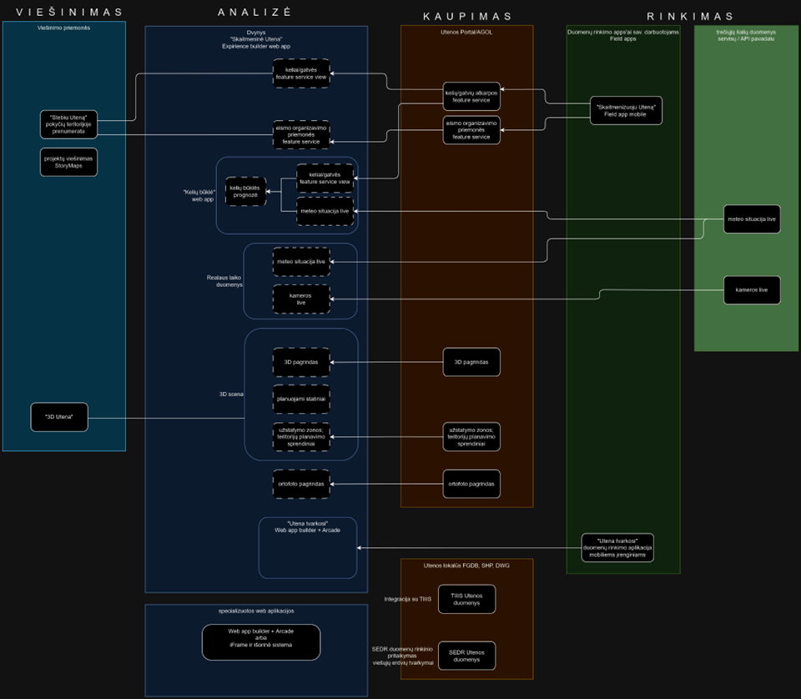

Sprendimo architektūros koncepcija remiasi į duomenų rinkinio gyvavimo ciklo etapus:
1. Rinkimas. Duomenys kaupiami organizacijos viduje ir (arba) integruojami iš trečiųjų šalių.
2. Kaupimas. Duomenys saugomi debesijos talpykloje redaguojamų paslaugų (servisų) pavidalu, užtikrinant duomenų vientisumą ir kokybę.
3. Analizė. Sukaupti duomenys tarpusavyje lyginami, atliekamos loginės operacijos, kuriami išvestiniai duomenys. Šie duomenų produktai leidžia kurti vizualizacijas (žemėlapius, 3D žemėlapius, grafikus, skaitiklius) ir pagal jas daryti įžvalgas ir prognozes.
4. Viešinimas. Kai kurie duomenys gali būti atveriami visuomenei ir pasitarnauti trečiosioms šalims.

Žemiau Paveiksle Nr. 2 pateikiamas skaitmeninio sprendimo koncepcijos pavyzdys.
Paveikslas Nr. 2 skaitmeninio spendimo koncepcijos pavyzdys
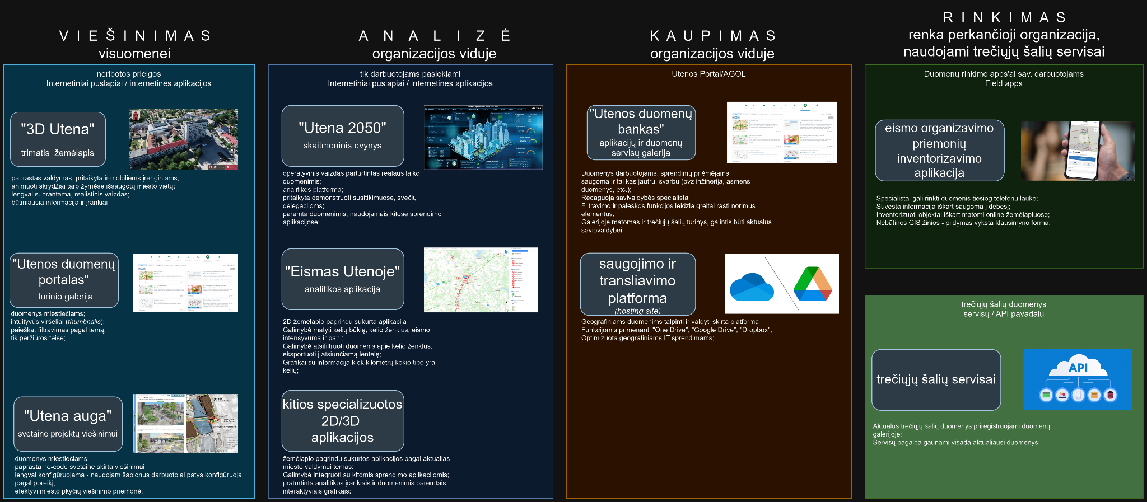

9. Vizualizacijos pavyzdžiai
9.1. Žemiau pateikiami vizualizacijos pavyzdžiai informacijos atvaizdavimui pilotiniam analitikos ir vizualizavimo sprendimui, kurie ir panašūs būtų naudojami sluoksnių „supjaustymui“ ArcGIS platformoje:

Paveikslas Nr. 3 vizualizacijos pavyzdys 1
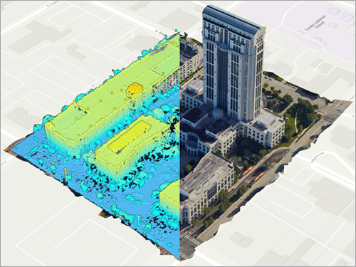

Paveikslas Nr. 4 vizualizacijos pavyzdys 2
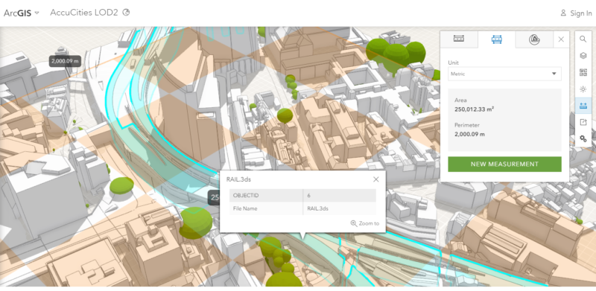

Paveikslas Nr. 5 vizualizacijos pavyzdys 3
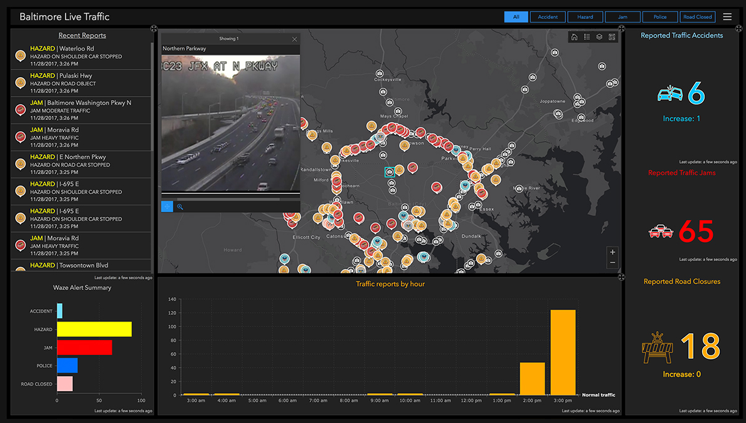
Paveikslas Nr. 6 vizualizacijos pavyzdys 4
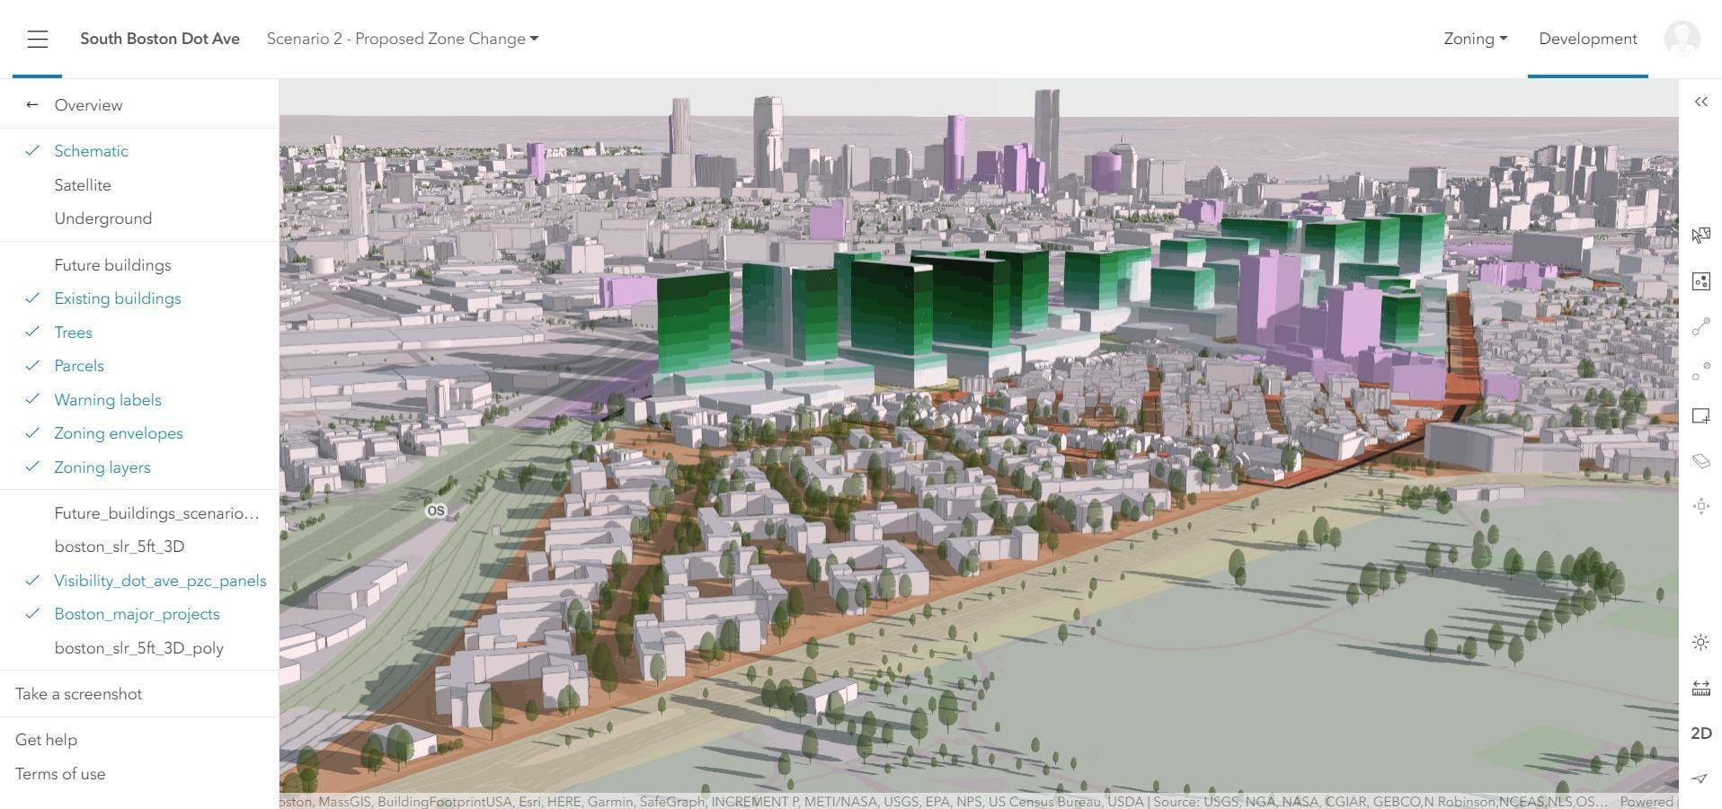

Paveikslas Nr. 7 vizualizacijos pavyzdys 5
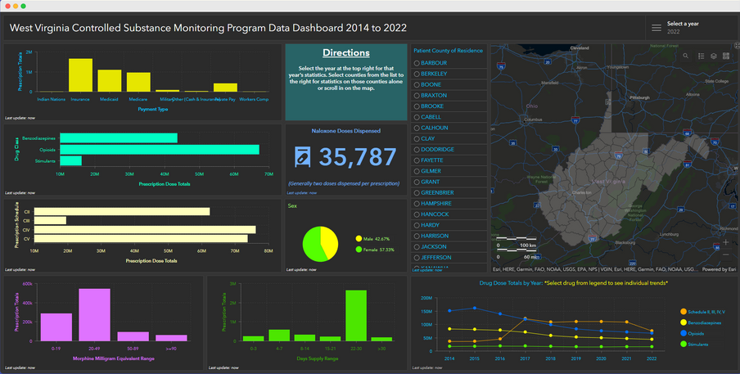

Paveikslas Nr. 8 vizualizacijos pavyzdys 6
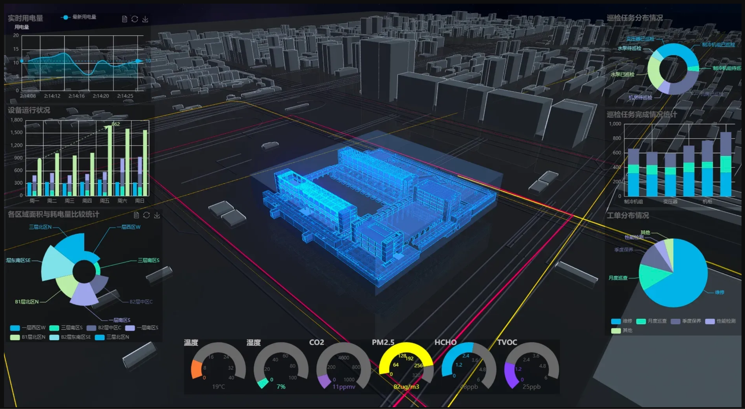

Paveikslas Nr. 9 vizualizacijos pavyzdys 7
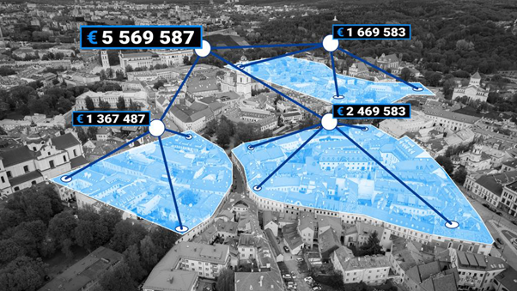

Paveikslas Nr. 10 vizualizacijos pavyzdys 8
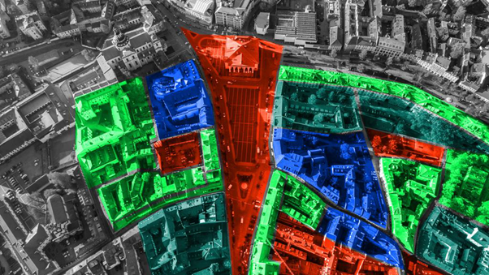

Paveikslas Nr. 11 vizualizacijos pavyzdys 9
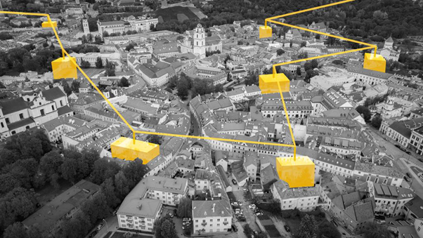

10. Trūkumų šalinimas
10.1. Tiekėjas įsipareigoja savo jėgomis ir lėšomis pašalinti bandomosios eksploatacijos metu nustatytus Paslaugų trūkumus per 5 (penkias) darbo dienas nuo Pirkėjo pranešimo apie trūkumus išsiuntimo dienos, kai trūkumai atsirado dėl Pirkėjo kaltės.
10.2. Turi būti užtikrinamas Viešųjų erdvių priežiūros darbų valdymo skaitmeninio modelio garantinis aptarnavimas ir trikdžių šalinimas per 3 (tris) darbo dienas nuo Pirkėjo užregistruoto trikdžio 1 metus po Paslaugų suteikimo. Informavus telefonu ir esant galimybei, nesudėtingi trikdžiai turi būti šalinami nedelsiant.

2025 m. d. sutarties Nr.
priedas Nr. 2

(Paslaugų perdavimo-priėmimo akto formos pavyzdys)

Pirkėjas:
Tiekėjas:
Objektas:
Sutartis:
(data ir Nr.)

PASLAUGŲ PERDAVIMO-PRIĖMIMO AKTAS
prie PVM sąskaitos faktūros _______________________
(data ir Nr.)

_______________________________________
(dokumento išrašymo data)

Eil. Nr. | Paslaugų (dokumentų) pavadinimai | Mato vnt. | Kiekis | Kaina,  Eur  (be PVM) | Suma,  Eur  (be PVM)
Iš viso suma be PVM
PVM (.... %), Eur
Iš viso suma mokėti:

Perdavė
(Pareigų pavadinimas) (Parašas) (Vardas ir pavardė)

Priėmė
(Pareigų pavadinimas) (Parašas) (Vardas ir pavardė)

